На конкурс «Лучший методический материал»

Эколого-биологическая игра

«Крестики – нолики».

Составил учитель
начальных классов
Липовского филиала
МОУ Верхнеспасской СОШ
Иванова Т.А.



Ход игры

Игра рассчитана на детей младшего школьного возраста.
Для игры необходимо игровое поле, условные знаки «Х», «О» (возможно использование классной доски). Название конкурсов прикреплено к полю, а под ними задания для команд. Играют две команды. Чья команда получает больше условных знаков, «Х» или «О», такой знак и становится на игровое поле. Первый ход в игре определяется с помощью считалки. Выигрывает та команда, которая построит цепочку из трех знаков.



Конкурс№1
«Заморочки из бочки».

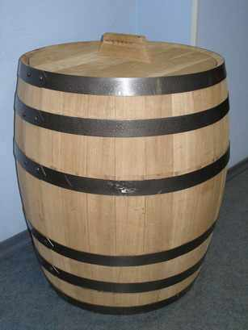

Каждой команде раздаются буквы, из которых нужно составить по 3 слова:
насекомые, скорпион, ящерица, лягушка, бабочка, стрекоза.
Выигрывает и ставит свой значок на поле та команда, которая первой правильно составит слова.

Конкурс №2 «Ситуация»



Каждой команде предстоит определить, что происходит в описываемой ситуации:
- Утром или вечером, прогуливаясь по траве, ноги становятся мокрыми. Почему?
- Небо после дождя окрашено в яркие краски. Что это и почему это происходит?
- Самое популярное созвездие на ночном небосклоне. Какая звезда делает его еще известнее?
- У какого насекомого 8 ног?
- У какого насекомого «Павлиний глаз»?
- Чем питается божья коровка?
- Есть ли крылья у кузнечика?



Конкурс №3
«Кот в мешке»



Ведущий достает из мешка картинку с листочком или живой листочек определенного дерева, а участники должны назвать это дерево.

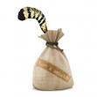

Конкурс №4
«Песенка перекличка»

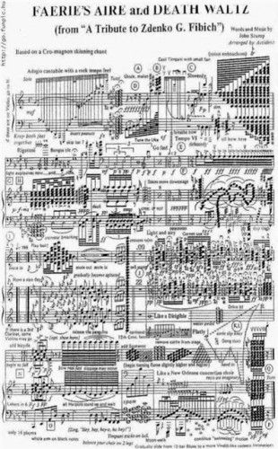

Надо исполнить по одному куплету песни о природе. Выигрывает и получает очко та команда, которая спела последнюю песню.

Конкурс №5
«Бросай-ка»



Задача: команда задает вопрос и бросает мяч соперникам. Соперники обдумывают несколько секунд, отвечают и задают свой вопрос, перебрасывая вместе с ним и мяч. Выигрывает та команда, которая даст больше полных и правильных ответов, а также интересных вопросов на экологическую тему.

Конкурс №6 «Счастливый случай»
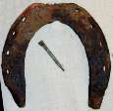

Ведущий читает небольшие рассказы о явлениях в природе, а участники должны найти ошибки, явления, которые не характерны для этого времени года.

В первое воскресенье сентября собрался Коля с дедушкой в лес по грибы. Хорошо осенью в лесу. Накануне прошел дождь, и солнце блестит на цветах и листьях черемухи. В небольших водоемах резвятся головастики. Скоро они превратятся в лягушек. Набрал Коля с дедушкой грибов-рыжиков, земляники полное лукошко и, довольный, пошел обратно домой.
Хорош лес в конце апреля! На согретых солнцем косогорах появились первые цветы: мать-и-мачеха, фиалка, ветреница. В воздухе чувствуется сладковатый запах цветущей липы. А вот и первые грибы - сморчки, подосиновики. Вот из кустов раздалось мелодичное пение. "Это галка, -закричал Ваня, - она только на днях прилетела из теплых краев".
В солнечный летний день Катюша возвращалась из леса с полным лукошком земляники. Вышла из леса к полю и увидела - высоко в небе стремительно пролетают ласточки. "Видно, к дождю", - подумала Катя. На опушке леса пчелы спешили спрятаться в цветки. Пчелы перелетали с цветка на цветок, выбирали место получше. "Нужно поспешить", - решила Катя.
Хорош лес в сентябрьскую пору. Блестят в воздухе тонкие паутинки, сыплются на землю пестрые листья. Прячет осень под пестрым ковром грибы. Вот белеют грузди, краснеют подосиновики. А вот дружная семейка опят на старом пне. Слышно в лесу кукование кукушки, поет, заливается зяблик, из кустов доносятся трели соловья. Хорошо в лесу!
Мне нравится лето. Летом много цветов. Летом поют соловьи, прилетают птицы и начинают вить гнезда. В лесу животные воспитывают свое потомство, бегают, прыгают. Летом можно купаться в озере, загорать. Летом много ягод: земляники, малины, рябины. Можно набрать грибов: груздей, опят, сморчков, подберёзовиков.
Миша и Коля заблудились в лесу. Нужно возвращаться на станцию. Но куда идти? Где север? Где юг? "Я знаю! Южная сторона муравейника более крутая, чем северная!", - сказал Миша. "Юг там! Мхи и лишайники растут больше на южной стороне - там теплее!", - ответил Коля. "Да, и ветвей на дереве больше с северной стороны", - подтвердил Миша.
Тихо зимой в лесу, только кое-где слышны голоса синиц и скворцов. Недавно выпал снег. Зеленые иголки елей и лиственниц выглядывают из-под нанесенного на ветки снега. Хорошо видно следы некоторых жителей леса. Вот пробежал заяц. А это чьи следы на просеке? "Это следы ежа", - сказал Петя. "Нет, это не ежик пробежал, а суслик",- возразила Маша.
Зима в лесу - любимое время для всех лесных жителей. Белки всю зиму спят в своих дуплах, медведи спрятались в берлоге. Из леса доносится
равномерный стук - это дятел долбит шишки, вытаскивая из них семена. На ветке густой ели виднеется чье-то гнездо. Кто же это насиживает яйца зимой? "Это сойка" - сказал Петя.

Конкурс №7
«Ура! Халява!»



Очко автоматически достается команде, выбравшей эту клетку.

Конкурс №8
«Ты – мне, я – тебе!»



Задача: все участники становятся в круг, чередуясь через одного члена команды, и под музыку передают друг другу какой-либо предмет. Тот, у кого он останется после остановки музыки, выходит из игры. Выигрывает 1 человек, а значит и всей команде достается очко.

Конкурс №9
«Темная лошадка»
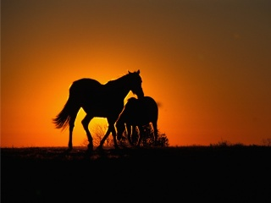

Задача: отгадать, о каком растении идет речь

1. Сегодня полянка золотисто-желтая от этих цветов, завтра - бело-пушистая. Желтые цветы превращаются в белые головки, а с головок слетают белые пушинки. (Одуванчик).
2. Гирлянды белых маленьких колокольчиков висят весной между большими остроконечными листьями. А летом на месте цветков-красная ягода. Не бери ее в рот - она ядовита. (Ландыш).
3. Это растение появляется ранней весной, только на проталинах сойдет снег. Первыми появляются цветы - ярко-желтые, похожие на одуванчики. Позже покюываются листья- широкие, плотные, темно-зеленого цвета. Очень необычные эти листья. Верх гладкий, блестящий, холодный, а низ листа мягкий, покрытый пушком, теплый. Отсюда и название этого растения. А вы догадались, как оно называется? (Мать-и-мачеха)
4. Это растение с широкими листочками с жилками. Листик почти круглой формы. Летом это растение цветет: выбрасывает длинные, жесгкие "стрелы" с мелкими, невзрачными цветочками. Это растение любит расти вдоль дороги, за что и получило свое название. А нам оно помогает лечить раны, останавливать кровь. Догадались, что это? (Подорожник).
5. Цветы згого дерева обладают целебными свойствами. Не случайно их пыльцу очень любят пчелы. Цветет дерево в конце июня. Цветочки бледно-желтого цвета собраны в соцветия- кисточки и очень сильно и приятно пахнет. Их собирают, сушат и заваривают зимой вместо чая от простуды и кашля. А мёд с цветов этого дерева считают самым душистым и лечебным. (Липа)
6. А в этом растении в ход идет все: и "вершки", и "корешки". Выращивают его на грядке. Белые дольки-"зубчики" сидят в земле. А над землей видны зеленые стрелы. Их можно добавлять в салат. У растения горький вкус и резкий запах, которые убивают вредных болезнетворных микробов. Особенно полезно есть "зубчики" зимой, чтобы защитить себя от гриппа. В них также много витаминов. Узнали, что это? (Чеснок)

